03-222 ГАЗ-61-40 4х4 4-дверный фаэтон с откидным тентом и съемными боковинами, мест 5, вес: снаряжённый 1.65 тн, полный 2.15 тн, Dodge D5 76 лс, 100 км/час, первый легковой полноприводный вездеход в СССР, опытный образец №1, всего 5 экз., ГАЗ г. Горький, 1939 г.
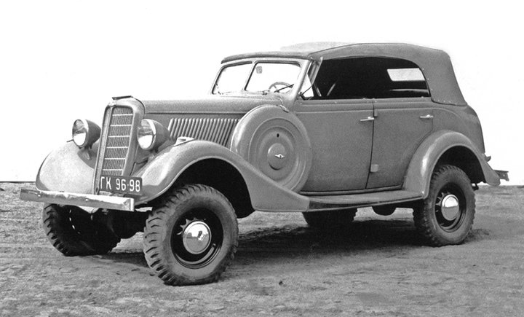

Источники:
http://denisovets.ru/gaz/gazpages/gaz61exp.html
http://denisovets.ru/gaz/gazpages/gaz6173.html
http://www.4x4info.ru/people/user/2/blog/1682/
http://denisovets.ru/gaz/gazpages/gaz6140.html
http://www.autowp.ru/gaz/61/

ГАЗ-61 — семейство советских легких автомобилей повышенной проходимости с приводом на все колёса
В 1936 году на ГАЗе была принята новая система обозначений, по которой модель шифровалась двумя индексами - шасси и кузов - через дефис. Три типа кузова - седан, пикап, и фаэтон - обозначались соответственно: 73, 415 и 40. Шестицилиндровые модели на шасси "М-11" соответственно: 11-73, 11-415 и 11-40, а модели на полноприводном шасси "61", соответственно: 61-73, 61-415 и 61-40.
Стоит обратить внимание на ошибочность данных в некоторых источниках, когда фаэтоны разделяют по внешнему виду на несуществующую модель "М1 фаэтон" (с облицовкой по типу ГАЗ-М1) и на "11-40" (с облицовкой по типу ГАЗ-11-73). Та же картина и с полноприводными моделями. В первую очередь, с обозначением ГАЗ-61 / ГАЗ-61 опытный (сокращенный индекс, присутствующий во многих материалах и документах), - когда под него "подгоняют" модели фаэтонов с облицовкой М1, а под обозначение 61-40 - модели фаэтонов с облицовкой по типу ГАЗ-11-73. Все полноприводные фаэтоны, независимо от их внешнего вида, имели заводской индекс ГАЗ-61-40. Полноприводные модели с закрытым кузовом от ГАЗ-11-73 имели заводской индекс ГАЗ-61-73. Единственный неопределенный момент остаётся с индексами моделей вездеходов, на которых кузов фаэтон был заменён закрытым кузовом от ГАЗ-М1. Хотя, вряд ли тут можно говорить о каких-то индексах, а тем более о серийном, или мелкосерийном производстве, т.к. данные модели существовали всего в двух экземплярах.
В июне 1939 года кузов одного из фаэтонов ГАЗ-11-40 был установлен на самое первое экспериментальное полноприводное шасси. Этот кузов, третий по счёту, был изготовлен в 1938 году на шасси М-11 с шестицилиндровым двигателем Dodge D5, послужившим прототипом ГАЗ-11.
По сути, предстояло создать заново фактически только передний ведущий мост (впервые на ГАЗе) и раздаточную коробку. Для их силовой связи использовался несколько измененный карданный вал от лимузина «ЗиС-101» с шарнирами на игольчатых подшипниках ( передний ведущий управляемый мост сначала оснастили шарнирами равных угловых скоростей Rzeppa, а позже заменили их на Bendix-Weiss). Задний карданный вал - закрытый, двойной (с промежуточным шарниром). Вместо 3-скоростной «легковой» коробки передач использовали «грузовую» 4-скоростную от полуторки «ГАЗ-АА» с вдвое увеличенным силовым диапазоном, что позволило обойтись без демультипликатора. В механическом приводе тормозов применили уравнитель. Шины для нового вездехода использовали со специальным «вездеходным» профилем типа «Граунд-Грипп».
Дорожные испытания первого вездехода ГАЗ-61-40 проходили с 10 июня по октябрь месяц. Такого автомобиля страна еще не знала. На шоссе с полной нагрузкой (500 кг) он развивал скорость более 105 км/ч и потреблял от 14 л на 100 км.
Новый вездеход полностью оправдал надежды создателей - ведущего конструктора В. А. Грачева, инженеров Б. Д. Кирсанова, А. Г. Кузина, Н. Г. Мозохина, М. П. Пименова, С. Г. Зислина, В. И. Подольского и др. Благодаря полному приводу, мощному и тяговитому 6-цилиндровому мотору, трансмиссии с широким силовым диапазоном, покрышкам со специальным профилем и поднятой на 150 мм раме, внедорожная «эмка» показывала просто превосходные результаты на бездорожье.
Автомобиль легко справлялся с тяжелыми участками бездорожья и преодолевал подъемы до 43°, что «по зубам» не каждой гусеничной машине. Причем, эта величина (43°) ограничивалась скручиванием задних полуосей и началом опрокидывания назад, а не тяговыми возможностями.
На песке ГАЗ-61-40 брал подъем с места до 15°, а с разгоном - до 30°; брод (со снятым ремнем вентилятора) - до 820 мм; ров - шириной до 900 мм, снег - глубиной более 400 мм.
Вездеход не застревал даже на размытых осенними дождями грунтовых дорогах и пашне, мог буксировать прицеп весом до 700 кг, уверенно переваливал через бревно диаметром 370 мм и …даже взбирался на дощатый 450-миллиметровый помост танцплощадки культ-базы автозавода.
Фаэтоны 61-40 были запланированы к производству уже к концу 1940 года, но по техническим причинам их подготовка к производству не была закончена в утвержденные сроки и модель была снята с плана освоения на 1940 год.
Все известные автомобили ГАЗ-61-40 были созданы путём перестановки кузовов с ранее построенных фаэтонов ГАЗ-11-40 на полноприводные шасси. В начале войны автомобили ГАЗ-61-40 использовались высшим командным составом РККА.
Серийные модификации:
ГАЗ-61-40 — базовая модель с кузовом «фаэтон». Особенности конструкции: колесная формула 4x4, шестицилиндровый двигатель ГАЗ-11, четырехступенчатая коробка передач типа ГАЗ-АА, шарниры равных угловых скоростей типа «Бендикс-Вейсс» в переднем мосту. Изготовлено несколько автомобилей этого варианта.
ГАЗ-61-73 — цельнометаллический кузов типа «седан» от автомобиля ГАЗ-11-73. В 1941 году изготовлена 181 машина.
ГАЗ-61-417 — пикап с упрощенной брезентовой кабиной, предназначенный для буксировки противотанковых орудий.

Краткая техническая характеристика автомобиля ГАЗ-61-40
Масса, кг:
без нагрузки | 1650
полезная нагрузка | 500
Число мест в кузове | 5
Скорость движения, км/ч:
наибольшая | 90/100
средняя техническая:
по шоссе | 50
по грунтовой дороге | 25
Габаритные размеры, мм:
длина | 4670
ширина | 1750
высота | 1905
Колея, мм:
передних колес | 1440
задних колес | 1440
База, мм | 2845
Номинальный размер шин | 7.00-16"
Наименьший радиус поворота, м | 6,75
Наименьший дорожный просвет, мм | 210

Двигатель:
тип | четырехтактный
 | карбюраторный
марка | ГАЗ-11
мощность, л/с | 76
число оборотов, об/мин | 2800
Применяемое горючее | бензин 2-го сорта
Емкость топливного бака, л | 60
Средний расход горючего на 100 км пробега с полной нагрузкой, л:
по шоссе | 14
по фунтовой дороге | 22
Запас хода по горючему, км:
по шоссе | 375
по грунтовой дороге | 200

